第一章卖点的哲学：正确理解卖点

首先，要明确，卖点是一个哲学问题，它不存在精准的最 高点走掉，这是完全不可能的，不管是什么交易模式。

要么左侧，要么右侧，卖在最高点是其中的一种极小概率事件，运气决定，所以我无论是在圈内还是在复盘中，我都是说，我从奢望可以做到完美的高抛低吸，吃个波段就好。

因为，任何票的高低点都是由人推出来的，**最高点由最乐观的人买出来，最低点由最悲观的人砸出来。**

**场内交易的 人干万上亿，不可能有统一的观点，也就不可能精准预 判。**

记住，凡是有人参与的趋势，就是不可能精准预测拐点的，放弃它，并且接受这个结果。

理解这段话，非常重要。

如果你没有办法真的理解这句话，它就会影响你选择卖点 时的心理活动,也会影响你卖完之后的心情。

想一下是不是在拉升的过程中，你心里总有个声音，这里还不是最高点，再等等。

错过了高点，是不是心里又冒出一个声音，这应该还会拉回去念头。

这些心理，书面语言 叫**做锚定。**

是因为你在心理锚定了高点，或者换句话说，**锚定了你默认你自己可以卖到最高点**，**这是一个错误的锚。**

后台经常有人留言说，自己在交易的时候，管不住自己的手和心魅。

这其实不**是你不懂卖点，是因为你没有真正的理解它。**

**1、要对卖点有正确的认识，卖不到最高点是非常正常，而且是一个必然事件。**

**学习卖点知识，只能尽量寻找无限接近于你选择的交易系统内最高点的位置，而且呢，这个系统内的最高点也不等于个股最高点。**

这句话，有点绕，举几彻子吧。

**举例1:价值投资的茅台**

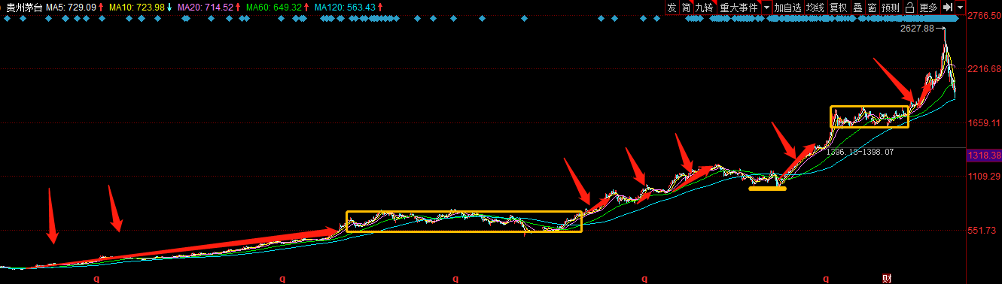

茅台这个票，有很多种投资方式都是可以买的，比如长线 价投,比如波段，比如新高突破买点。

甚至年前的超短抱团玩法都能上阵。

但是，中途进进出出 的机构和各路资金数不胜数，能从启动或者上车点拿到最后的人可能根本没有。

**关键是，它到底哪里是最高点呢？**

没有人能回答这个问题，好比现在，谁能知道茅台会这么短时间内重新跌回2000一下？

每一个人在炒股的过程中都是摸看石头过河，试探一步走一步，走一步看一步，没有任何一个票的剧本是一开始就设定好的。

所以，卖不到茅台的最高点，是一个必然事件，里边有小概率的绝对最高点，可以忽略不计，更不能追求，你只要去追求了卖在这个票的绝对最高点，你就走错了方向,这 才是最可怕的。

举例2 :题材投机的几个票对比

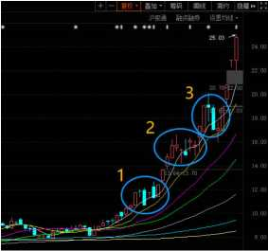

盛和资源的基本面业绩预期支持它继续走高。

但是，底部1的那两根大阻线在情绪上很打击，这里你卖飞是很正常的。

中间2横盘那里，因为盘口炸板,调整等,你选的任何一个卖点也是正常的。

最后3的那两根阴线,任何一个卖点都是正常的。

包括最后3个涨停以及大阳线的任何一个分时走掉都是正常的。

卖在哪儿，关键取决于你的交易模式是什么。

如果你看的基本面模式，那就尽量多给盘口一些时间。

在估值的基础之上,去看它K线级别的承接。

但是,如果你买的就是超短题材投机模式，你的关注点就主要放在超短指数以及个股联动和盘口上。

从这个例子也可见,不管哪个卖点，都不可能卖在绝对高点，而且也很难卖在超短模式或者基本面模式的高点上。

只能通过学习关于卖点的知识，在尽可能接近于最高点的位置走掉。